Lorena Silveira dos Santos
2312667

1. Considere uma variável C, de nome x, do tipo unsigned int. Escreva expressões que, utilizando operações de manipulação de bits, obtenham os seguintes valores:
- um valor de 32 bits com o byte menos significativo igual ao byte correspondente de x e todos os outros bits iguais a 0;
- um valor de 32 bits com o byte mais significativo com todos os bits iguais a '1' e os outros bytes com o mesmo valor dos bytes correspondentes de x.
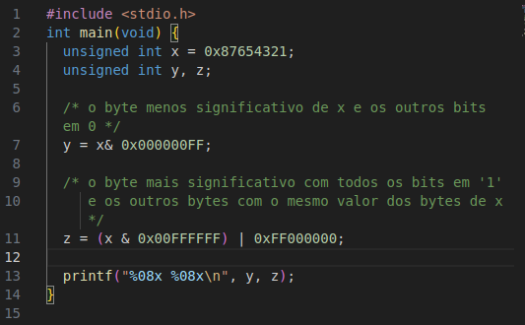
Em y é utilizado o operador & para apagar os bytes que não sejam o menos significativo, pois quando passamos para bits o operador & só dá ‘1’ como resultado se o valor em bit das duas partes for ‘1’, ou seja, ao colocar x&0x000000FF, apenas a parte não nula ‘FF’ será deixada inalterada.

Já em z, a expressão primeiro faz a operação (x & 0x00FFFFFF) zerando o byte principal e deixando todos os outros inalterados e, depois realiza a operação ‘or’ do resultado dessa com o valor 0xFF000000, pois a conjunção retorna 1 se qualquer um dos bits for 1
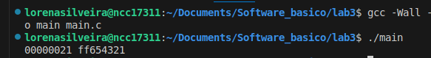

2. Escreva uma função que verifique se o número de bits '1' de um inteiro sem sinal é ímpar:
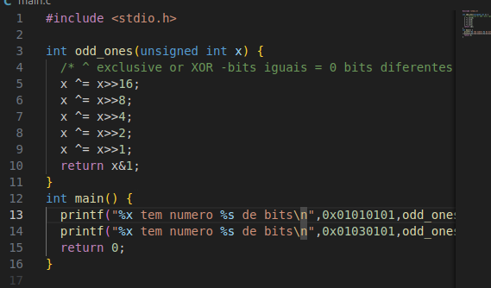
É utilizada a operação XOR sucessivamente a partes do número (após o deslocamento), combinando os bits 1 de diferentes partes do número original e no final da função comparando o bit menos significativo com o número 1, retornando 0 se a função for par ou 1 caso seja ímpar.
Saída:
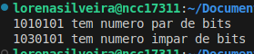

3. Algoritmos de criptografia usam tipicamente diversas operações de manipulação de bits. Algumas dessas operações não são oferecidas diretamente por C, mas podem ser implementadas a partir de suas operações básicas (and, or, shift).
- switch_byte:
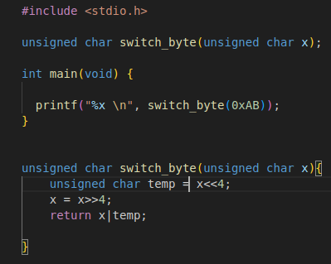
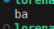
Primeiro é criada uma variável temporária para armazenar o byte menos significativo já alternado para a posição do mais significativo, enquanto no x a operação inversa é feita. Depois retorna-se o resultado das duas partes juntas pelo operador “|”.

- Implemente agora a operação rotate_left (também chamada de "circular left shift").
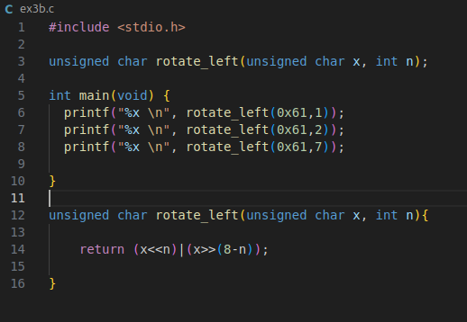
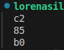
Ao deslocar x n vezes para a esquerda, realizando a operação OR com x deslocado pelo número total de bits menos n, os bits que seriam perdidos são realocados no início

